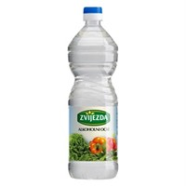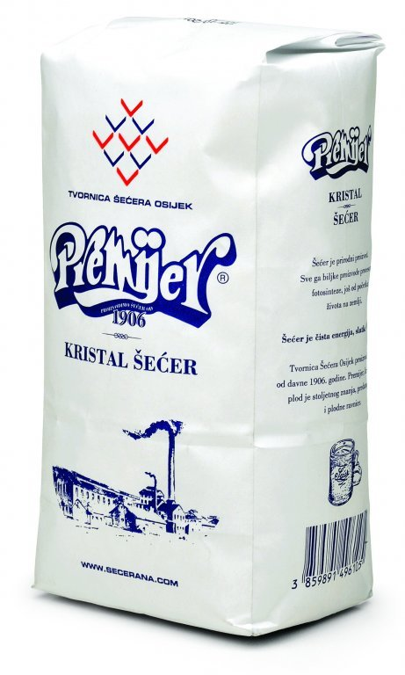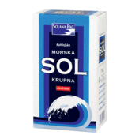

Dati uputu da prepozna, pokaže, imenuje začine i definira okus prema slikama. Neka pokaže kiselo,

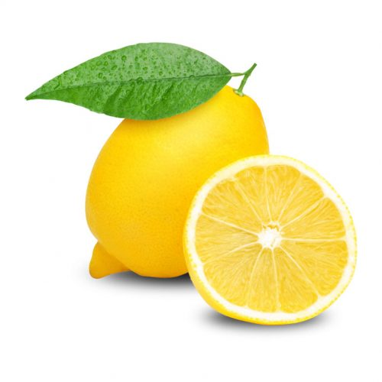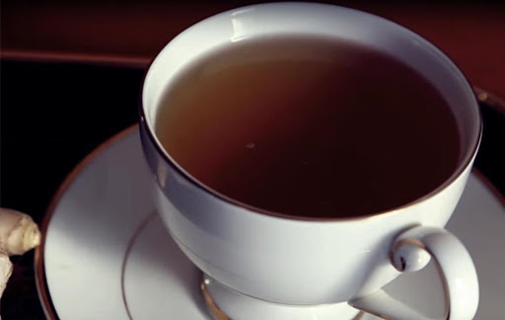
Pokažite slike i neka prepozna, pokaže, imenuje, definira okus namirnice na slici, koja je kisela.
ČAJ LIMUN
SLATKO
KISELO
Na trakice papira napišite ili izrežite ove pročitajte Vi, zajedno i neka prvo pridruži nazive slikama, a nakon toga okuse slici

